

***sudo docker run –d –p 127.0.0.1:8890:90 --name rbm-dkr-03 --volume /home/artyom/Downloads/nginx.conf:/etc/nginx/nginx.conf nginx:stable***

***Проверил, обратившись к 127.0.0.1:8890***



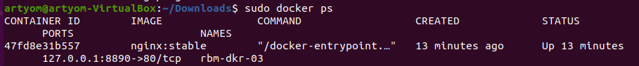



*\*Очень важный момент. При запуске контейнера идет привязка к файлу, к его айноде. Для изменения конфигурационного файла надо изменить его содержание (другой файл загрузить нельзя).*













